2019
Работу выполнила:

Морозова Наталья Терентьевна, учитель русского языка и литературы Павловского района Алтайского края
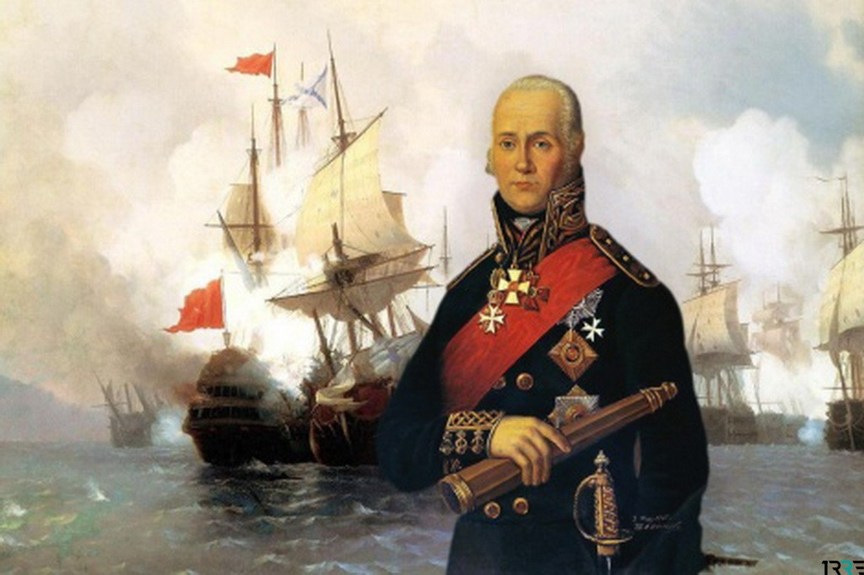

Пунктуационный разбор. Задание №3

Материал взят из книги В.Н.Ганичева «Ушаков». Серия ЖЗЛ. Ресурс содержит 15 вариантов с ответами тренировочных тестовых заданий, которые помогут не только закрепить навыки грамотного письма, но и позволят отработать все темы по пунктуации и тем самым подготовиться к выполнению задания №3 ОГЭ-2020.

Пунктуационный разбор. Задание №3
- Расставьте знаки препинания. Укажите цифры, на месте которых должны стоять запятые.
Мир (1)в конце концов(2) всегда воздаёт людям(3) показывающим образцы исполнения долга (4)людям храбрым(5) честным(6) неподкупным(7) у которых не истощается бодрость.
Ответ:––––––––––––––––––––––––––––––––––––––––
- Расставьте знаки препинания. Укажите цифры, на месте которых должны стоять запятые.
Он [мир] уважает людей(1)уверенных в своём призвании (2) и исполняющих его(3) людей (4) не боящихся энергично сказать «нет» (5) не стыдящихся сказать «не могу» (6) людей (7) занимающих своё место с достоинством(8) людей (9) которые не ленятся работать (10)и творчески мыслить.
Ответ:––––––––––––––––––––––––––––––––––––––––
- Расставьте знаки препинания. Укажите цифры, на месте которых должны стоять запятые.
В отечественной истории не раз бывало(1) что подлинные таланты (2) и истинные победители отодвигались на обочину(3) а лавры и рукоплескания доставались (4) или напыщенным фаворитам (5) или второстепенным фигурам (6) или иностранным союзникам (7) чьё первородство умело подтверждалось тугодумами (8) и низкопоклонниками.
Ответ:––––––––––––––––––––––––––––––––––––––––
- Расставьте знаки препинания. Укажите цифры, на месте которых должны стоять запятые.
Сколько их (1) военных и других «гениев»(2) пытались слепить «верхи» и тайные круги (3) беспринципные приближённые(4) стоящие у трона (5)владетели явных и скрытых богатств (6) каким только пустоцветам не поклонялось общество (7) и высший свет (8) каким средним(9)невыразительным (10) в лучшем случае ординарным начальникам не подчинялась армия и флот.
Ответ:––––––––––––––––––––––––––––––––––––––––
- Расставьте знаки препинания. Укажите цифры, на месте которых должны стоять запятые.
Казалось (1) самой выдающейся фигурой в отечественном флоте конца 18 века был подлинный флотоводец русских эскадр (2)адмирал Ушаков. Но прошло едва ли десять лет после его отставки (3) и о нём постарались забыть (4) и в императорском дворце (5) и Адмиралтейств-коллегии(6) в штабах флотов(7) и морских училищ. Вот и заканчивал свой век (8)забытый властью и флотскими командирами здесь(9) в центре России (10) на Тамбовщине опальный русский флотоводец Фёдор Иванович Ушаков.
Ответ:––––––––––––––––––––––––––––––––––––––––
- Расставьте знаки препинания. Укажите цифры, на месте которых должны стоять запятые.
Набежал ветер(1) пытаясь закутать(2) запеленать (3) одинокого адмирала (4) а тот отстранял его рукой(5) требуя задержать видения (6)и прошлое. Вдали от моря заканчивал жизнь величайший флотоводец Отечества. Казалось (7) слава покинула его навсегда. Покинула раньше(8) чем закончилась жизнь.
Ответ:––––––––––––––––––––––––––––––––––––––––
- Расставьте знаки препинания. Укажите цифры, на месте которых должны стоять запятые.
Ушаков долго рассказывал про капризы Дона(1) заносы (2) песчаные в устье(3) где можно застрять надолго(4) про круговерти опасные (5) и про то (6)как надо бы отбирать во флот людей бесстрашных(7) воды не боящихся.
Ответ:––––––––––––––––––––––––––––––––––––––––
- Расставьте знаки препинания. Укажите цифры, на месте которых должно стоять двоеточие.
Судно ткнулось носом в песок(1) солдаты (2) что нынче в морских служителей превращались (3) попадали (4) кто на скамьи (5) кто на борт привалился(6) а стоящий у кормы и, наверное, задремавший часовой вывалился в воду и закричал… Ушаков(7) чтобы привести команду в чувство(8) объединить(9) резко и пронзительно скомандовал (10)
- Якорь отдать! Вёсла сушить! Кормовой, брось конец утопающему, а то захлебнётся в луже.
Ответ:––––––––––––––––––––––––––––––––––––––––
- Расставьте знаки препинания. Укажите цифры, на месте которых должны стоять запятые.
Пройдя все ступеньки флотской службы (1)блестяще овладев мастерством кораблевождения (2) освоив искусство морского боя (3) став подлинным флотоводцем (4) он (5) казалось бы (6) отказывается от того (7) что было незыблемым символом веры военного (8) парусного флота.
Ответ:––––––––––––––––––––––––––––––––––––––––
- Расставьте знаки препинания. Укажите цифры, на месте которых должны стоять кавычки.
Он нащупывает её (1) эту новую тактику(2) с первых своих шагов в командовании кораблями, ищет наиболее эффективные пути. Ещё в донесении М.Войновичу он пишет:(3)… нельзя соблюсти всех правил эволюции (4) иногда нужно делать несходное с оною(5) не удаляясь(6)однако (7) от главных правил (8) если возможно(9). И Ушаков не задумывался, когда нужно(10) делать несходное (11) с усвоенным раньше.
Ответ:––––––––––––––––––––––––––––––––––––––––
- Расставьте знаки препинания. Укажите цифру(ы), на месте которых должно стоять тире.
У военно-морских сил России был свой флотовождь (1) Фёдор Фёдорович Ушаков. Ему далеко не всё было подвластно во флоте (2) отнюдь не все нити управления им были в его руках… Но и в этих условиях Ушаков явил образец цельности(3) энергии (4) профессионального умения.(5) политического мастерства (6) человеколюбия и долга. Его стратегия и тактика были подчинены конечному результату (7) сражению (8) уничтожению противника (9) победе.
Ответ:––––––––––––––––––––––––––––––––––––––––

- Расставьте знаки препинания. Укажите цифру(ы), на месте которых должно стоять тире.
Фёдор Фёдорович Ушаков(1) умелый стратег. Стремительная атака(2) сближение с противником на дистанцию картечного выстрела с целью введения в действие артиллерии всех калибров(3) удар превосходными силами по неприятельским флагманам (4) характерные для флотоводца приёмы. При этом (5) он полностью отверг отжившие правила линейной тактики. Кильватерной колонне Ушаков противопоставил широкий манёвр (6) он не боялся ломать свою линию (7) смело прорезал строй врага(8) окружал вражеские корабли (9) и громил их.
Ответ:––––––––––––––––––––––––––––––––––––––––
- Расставьте знаки препинания. Укажите цифры, на месте которых должны стоять запятые.
Непрерывно изучая противника(1) Ушаков правильно оценивал его сильные (2) и слабые стороны. Так (3) Ушакову было известно(4) что турецкие корабли(5) и их артиллерия превосходят по качеству русские (6) но он также хорошо знал (7)что боевая подготовка турецких матросов находилась на низком уровне(8) что лучше других подготовлены флагманские корабли (9) и что команды других кораблей лишены инициативы.
Ответ:––––––––––––––––––––––––––––––––––––––––
- Расставьте знаки препинания. Укажите цифру(ы), на месте которых должно стоять тире.
Фёдор Фёдорович Ушаков(1) прекрасный психолог и руководитель. Он умел воодушевить матросов (2) и офицеров на преодоление любых трудностей (3) и вызвать у них стремление к одной общей цели (4) уничтожению врага. Большое значение в этом отношении имел тот факт (5) что Ушаков (6) обладая громадной отвагой (7) непреклонной волей и твёрдым характером(8) в то же время был чрезвычайно скромен(9) прост в общении со своими подчинёнными.
Ответ:––––––––––––––––––––––––––––––––––––––––
- Расставьте знаки препинания. Укажите цифру(ы), на месте которых должно стоять тире.
Действительно(1) не было на тот период более авторитетного(2) более компетентного (3) как сказали бы ныне(4) более известного военно-морского руководителя(5) освоившего предшествующее искусство морского боя и двинувшее его дальше(6) чем он (7) Ушаков (8) и орден его имени(9) одна из высших наград офицеру флота.
Ответ:––––––––––––––––––––––––––––––––––––––––

Ответы:
1 | 34567 | 6 | 124578 | 11 | 17
2 | 13456789 | 7 | 13467 | 12 | 14
3 | 13567 | 8 | 410 | 13 | 134678
4 | 1234568910 | 9 | 1234567 | 14 | 14
5 | 13456910 | 10 | 391011 | 15 | 349

